УТВЕРЖДАЮ:
Директор ГАУ ЧР ДО «Центр АВАНГАРД»
Минобразования Чувашии

____________________В.А. Захарова

Методические рекомендации
по проведению республиканского
заочного фестиваля ЮИД «Вместе в ГТО»

г. Чебоксары, 2020

Методические рекомендации по проведению республиканского заочного фестиваля ЮИД «Вместе в ГТО»
[Текст]: Методические рекомендации – г. Чебоксары: ГАУ ЧР ДО «Центр АВАНГРАД» Минобразования Чувашии, 2020 – 9 с.

Автор-составитель:
Герасимова А.В., старший методист ГАУ ЧР ДО «Центр АВАНГРАД» Минобразования Чувашии

Редактор:
Оленова Р.М., заместитель директора ГАУ ЧР ДО «Центр АВАНГРАД» Минобразования Чувашии

Методические рекомендации предназначены для органов управления образованием, органов управления физической культурой и спортом администраций районов и городов Чувашской Республики, педагогов дополнительного образования, учителей, преподавателей физической культуры, обучающихся образовательных организаций.

Оглавление
1. Пояснительная записка 4
2.Условия и требования к выполнению упражнений 4
2.1. Подтягивание на высокой перекладине для юношей 4
2.2. Сгибание и разгибание рук в упоре лежа для девушек 5
2.3. Поднимание туловища из положения лежа на спине 6
3. Инструкция по отправке конкурсных материалов 7

1. Пояснительная записка
Республиканский заочный фестиваль ЮИД «Вместе в ГТО» (далее – фестиваль) проводится в целях укрепления здоровья и повышения физической подготовленности обучающихся. И решает следующие задачи:
- пропаганда здорового образа жизни, осуществления анализа и оценки уровня физической подготовленности и степени владения практическими умениями физкультурно-оздоровительной и прикладной направленности.
Методические рекомендации по проведению фестиваля разработаны в целях качественного выполнения требований к конкурсной программе фестиваля.
Согласно положению фестиваля участники должны представить конкурсные материалы в формате видеороликов. В методических рекомендациях описаны требования и условия к представляемым конкурсным материалам.
На фестиваль участники II ступени должны представить правильно оформленную заявку, 2 видео с выполнением упражнений. Участники III и IV ступени представляют на фестиваль командную заявку и 6 видео:
- подтягивание из виса на высокой перекладине (юноши),
- сгибание и разгибание рук в упоре лежа на полу (девушки),
- поднимание туловища из положения лежа на спине (юноши),
- поднимание туловища из положения лежа на спине (девушки),
- прыжки в длину с места толчком двумя ногами (юноши),
- прыжки в длину с места толчком двумя ногами (девушки)
Дано подробное описание выполнения каждого упражнения в рамках фестиваля.

2.Условия и требования к выполнению упражнений
В программу Фестиваля включены четыре вида теста: подтягивание на высокой перекладине из виса для юношей, сгибание и разгибание рук в упоре лежа для девушек, поднимание туловища из положения лежа на спине, прыжки в длину с места толчком двумя ногами.
Для участия в фестивале участники должны быть в спортивной форме, в кроссовках.

2.1. Подтягивание на высокой перекладине для юношей
Упражнение выполняется в спортивных залах или на открытых площадках.
Подтягивание на высокой перекладине из виса на прямых руках является довольно трудным упражнением, при выполнении которого необходимо поднять почти на метровую высоту собственный вес до 15 раз.
Прежде всего, следует усвоить, что при подтягивании надо соблюдать следующие правила: вис хватом сверху, кисти рук на ширине плеч, руки и ноги прямые, ноги не касаются пола, ступни вместе. Из виса на прямых руках хватом сверху необходимо подтянуться так, чтобы подбородок оказался выше перекладины, опуститься в вис до полного выпрямления рук, зафиксировать это положение в течение 1 секунды (рис.1).
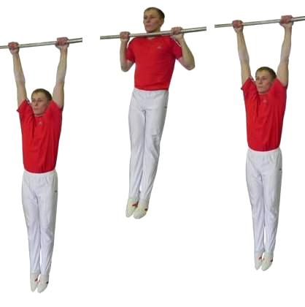
рис.1
Засчитываются подтягивания, выполненные максимальное количество раз, в не ограниченное время.
Ошибки, в результате которых подтягивание не засчитывается:
- нарушение требований к исходному положению (неправильный хват рук, согнутые в локтевых суставах руки и в коленных суставах ноги, перекрещенные ноги);
- нарушение техники выполнения испытания;
- подбородок тестируемого ниже уровня грифа перекладины;
- фиксация исходного положения менее чем на 1 секунду;
- подтягивание рывками или с использованием маха ногами (туловищем);
- явно видимое поочередное (неравномерное) сгибание рук.

2.2. Сгибание и разгибание рук в упоре лежа для девушек
Сгибание и разгибание рук в упоре лежа выполняется из исходного положения: упор лежа на полу, руки на ширине плеч, кисти вперед, локти разведены не более чем на 45 градусов относительно туловища, плечи, туловище и ноги составляют прямую линию. Стопы упираются в пол без опоры. Засчитывается количество правильно выполненных циклов, состоящих из сгибаний и разгибаний рук, фиксируемых счетом судьи вслух или с использованием специальных приспособлений (электронных контактных платформ) (рис.2).
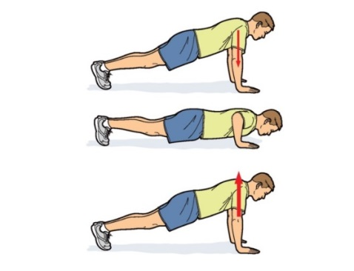
рис.2
Засчитывается количество правильно выполненных отжиманий участником.
Ошибки, в результате которых выполненные циклы не засчитываются:
- нарушение требований к исходному положению;
- нарушение техники выполнения испытания;
- нарушение прямой линии «плечи – туловище – ноги»;
- отсутствие фиксации на 1 секунду исходного положения;
- превышение допустимого угла разведения локтей;
- разновременное разгибание рук.

2.3. Поднимание туловища из положения лежа на спине
Участник выполняет максимальное количество подниманий туловища за 1 минуту. Засчитывается количество правильно выполненных подниманий туловища.
Техника выполнения упражнения:
- принять исходное положение: руки за головой сцеплены в замок, локти вперед, лечь на спину, ноги согнуты в коленях под прямым углом, ступни прижаты к полу (с помощью помощника или опоры);
-подняться, коснуться локтями бедер (или коленей), и находиться в этом положение НЕ более 2 секунд;
- опуститься в исходное положение до касания лопатками пола, и находиться
в этом положении НЕ более 2 секунд (рис.3).
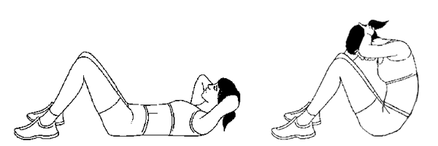рис.3
Ошибки, за которые цикл упражнения не засчитывается:
- отрыв таза от пола во время подъем туловища;
- руки не сцеплены в замок за головой;
- время нахождения в крайних (верхней и нижней) точках более 2 секунд;
- неправильное положение рук (слишком разведены локти и пр.);
- ноги не согнуты в коленях или, наоборот, слишком согнуты;
- отрыв ступней от пола;
- при подъеме отсутствует касание локтями коленей (бедер);
- при возвращении в ИП, не происходит касание лопатками пола.

2.4. Прыжки в длину с места толчок двумя ногами
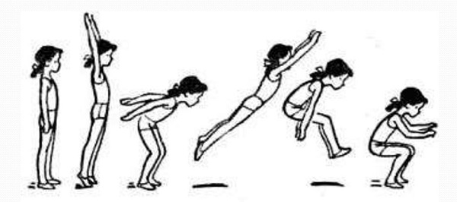
Прыжок в длину с места толчком двумя ногами выполняется в соответствующем секторе для прыжков. Место отталкивания должно обеспечивать хорошее сцепление с обувью. Участник принимает исходное положение: ноги на ширине плеч, ступни параллельно, носки ног перед линией отталкивания. Одновременным толчком двух ног выполняется прыжок вперед. Допускаются махи руками (рис.4).
рис.4.
Измерение производится по перпендикулярной прямой от места отталкивания до ближайшего следа, оставленного любой частью тела участника

Участнику предоставляется две попытки. В зачет идет лучший результат.
Участник имеет право:
- при подготовке и выполнении прыжка производить маховые движения руками;
- использовать все время (1 минуту), отведенное на подготовку и выполнение прыжка.
Ошибки, в результате которых испытание не засчитывается:
- заступ за линию отталкивания или касание ее;
- отталкивание с предварительного подскока;
- поочередное отталкивание ногами;
- использование каких-либо отягощений, выбрасываемых во время прыжка;
- уход с места приземления назад по направлению прыжка.

3. Инструкция по отправке конкурсных материалов

Конкурсные материалы содержат большой объем и невозможно отправить по эл.почте, в связи с этим, прежде всего, необходимо заархивировать папку с файлами с помощью программы WinRAR. Далее для отправки конкурсных материалов по эл. почте рекомендуем использовать яндекс диск согласно пошаговой инструкции.

1. Прежде всего, надо зайти в электронную почту, если ее нет, то надо завести.

2. В почтовом интерфейсе выбрать закладку «Диск» рис. 5, рис.6.

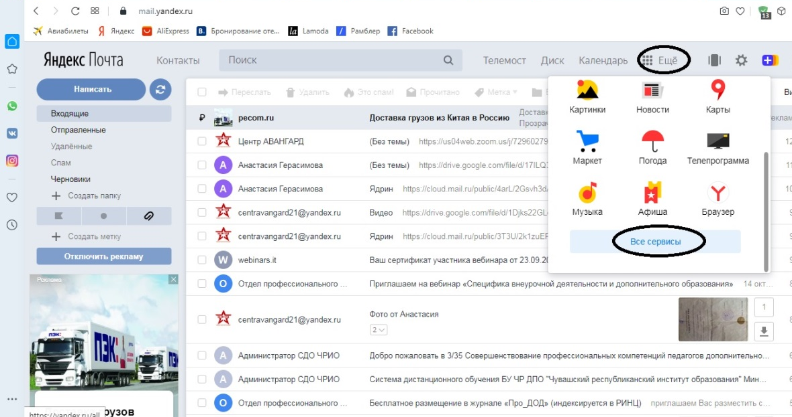 рис.5

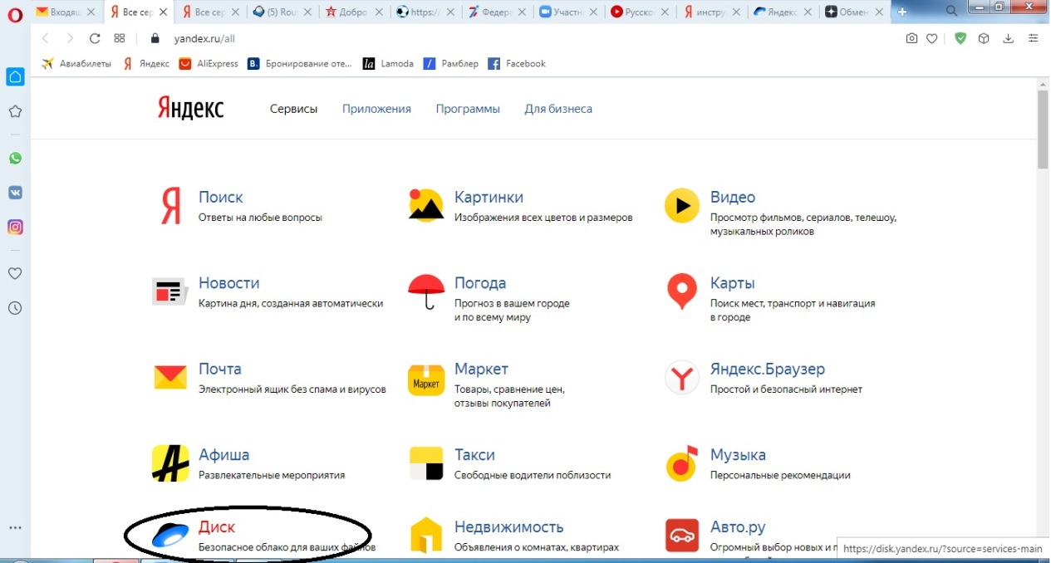рис.6

3. Зайдя на диск мы имеем все файлы под рукой. Не нужно устанавливать приложение. Можно запускать файлы прямо из браузера или скачивать в компьютер. Нажать кнопку «Загрузить» и добавить заархивированный файл рис 7.
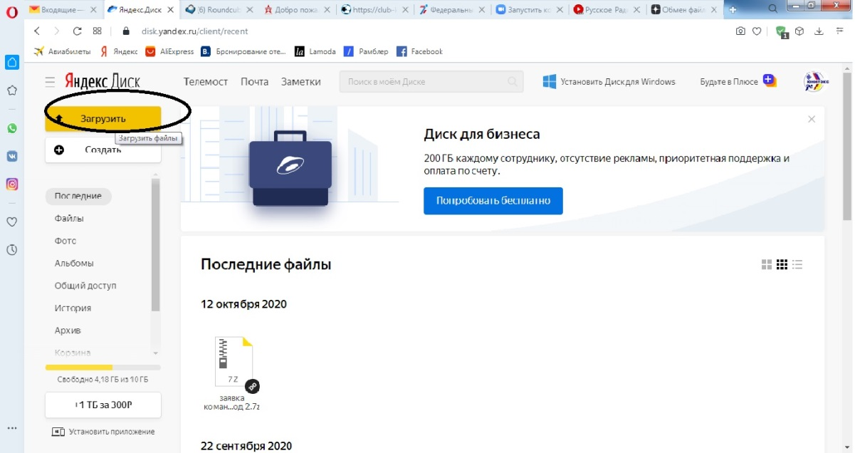

рис.7

4. Выбрать один из представленных вариантов, куда загрузить рис 8.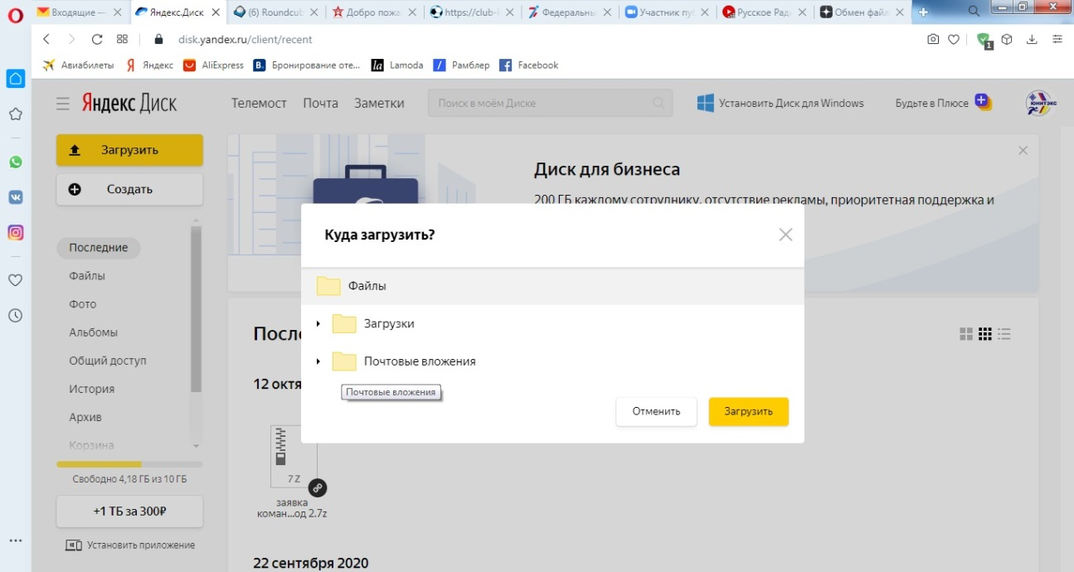рис.8
5. Дождаться загрузки, выбрать загруженный файл, нажать «Поделиться», скопировать ссылку рис.9
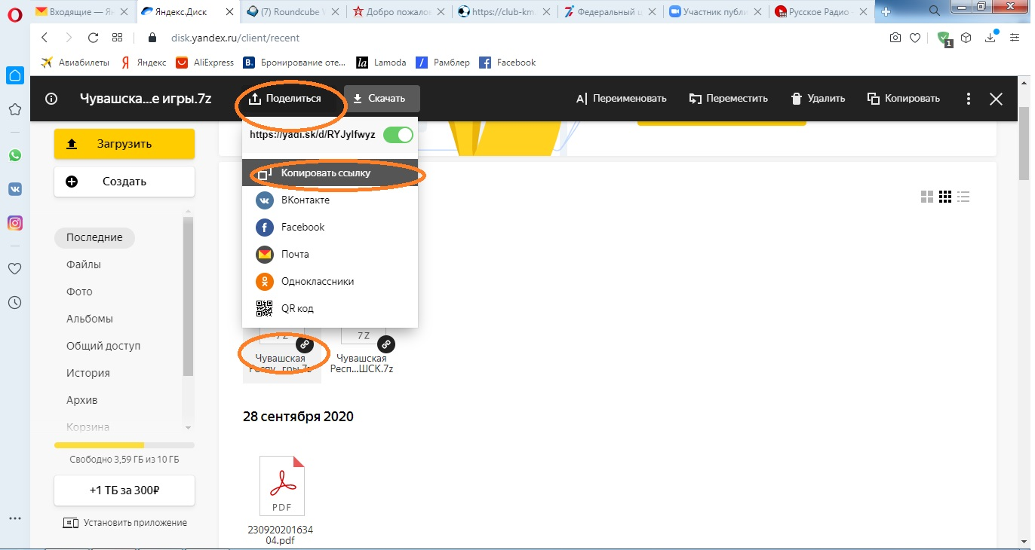рис.9
6. Скопированную ссылку отправить на эл. адрес centravangard21@rchuv.ru, тема письма «Вместе в ГТО», наименование общеобразовательной организации до 13 ноября 2020 года включительно. После отправки просим сделать контрольный звонок для уточнения о получении ссылки.
Контактный телефон: +7(8352) 45-61-30, старший методист Герасимова Анастасия Валерьевна.
Публикации и новости о фестивале на странице Instagram https://www.instagram.com/centravangard21/, вк https://vk.com/public147059683.

